消防協力者への感謝状表彰式を実施しました。
湯浅広川消防組合では、令和3年11月4日(木)、水難事故で溺れていた男性を救助した消防協力者2名に対して、感謝状を贈呈しました。

概要
令和3年１０月２４日午前１１時１０分頃、湯浅町なぎ団地東側船着き場において、 協力者(栩野 登さん)が漁船により帰港したところ、誤ってシニアカーごと海中に転落し、ブイにつかまっている７７歳男性を発見。ロープを投げてつかまらせ近くの石階段まで誘導し、協力者(土岐隆則さん)と協力して、介添えしながら陸上の安全な場所まで救出したものである。
上山章善副管理者は、「大切な町民の命を救い、守って頂いたことに深く感謝します」と述べ、感謝状を贈呈しました。

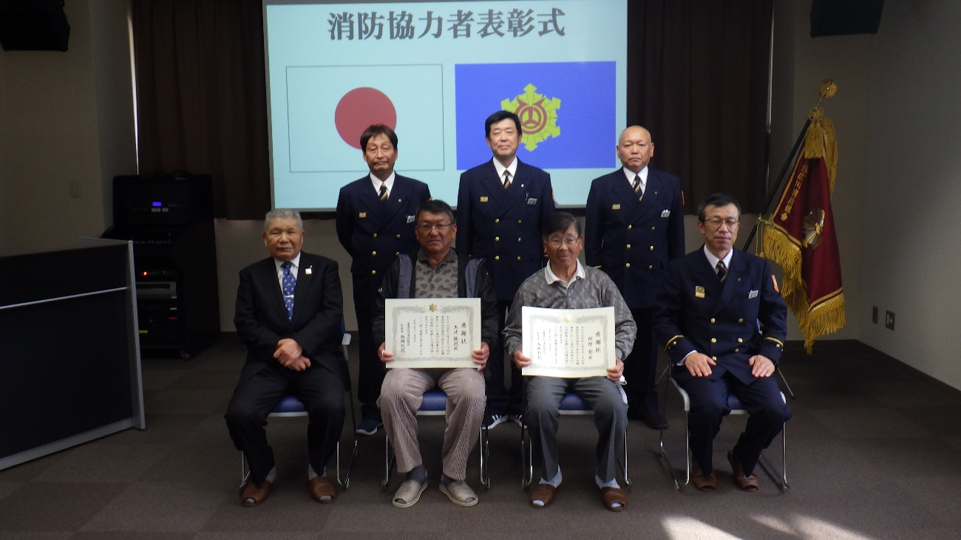
中央左側 土岐氏 中央右側 栩野氏

